Módulo 09 – Servidores – Atividade 06

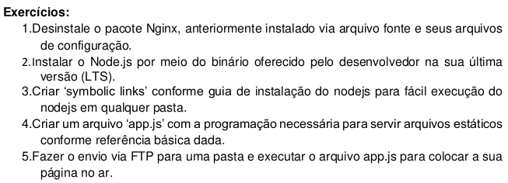
Q1) Clonei uma máquina que eu tenho sem configurações, então não precisei fazer a desinstalação do NGINX, apenas usei a máquina clona remota que tenho disponível. Portanto, agora tenho 4 máquinas virtuais remotas, uma apenas com o ubuntu server 20.04 instalado, uma com o Apache, uma com o NGINX e agora uma onde será instalado o NODE.JS.

Q2) Para fazer a instalação por meio do binário, segui o tutorial disponibilizado pelo professor nas referências e que está disponível nesse link:
https://github.com/nodejs/help/wiki/Installation
Passei o arquivo .tar.gz com a versão mais estável para minha máquina local (node 18.3.0 LTS).
Aplicando SFTP fiz a transferência do arquivo da minha máquina local para a virtual

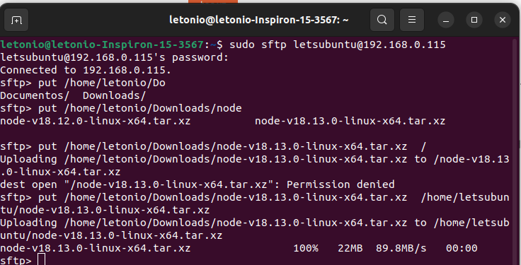

Em seguida, movi o arquivo compactado para a mesma pasta que o tutorial sugere:
“/usr/local/lib/nodejs”
Atualmente, o arquivo compactado está em “/home/letsubuntu”.
Então, usei “cd para chegar lá no local atual”

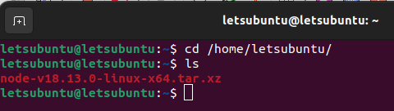

Apliquei os comandos que eles sugerem no tutorial:
VERSION=v10.15.0
DISTRO=linux-x64
sudo mkdir -p /usr/local/lib/nodejs
sudo tar -xJvf node-$VERSION-$DISTRO.tar.xz -C /usr/local/lib/nodejs

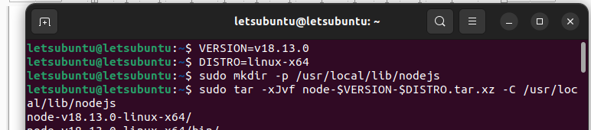

Configurando a variável ambiente ~/.profile:
Primeiro fiz “sudo nano ~/.profile”, isso abriu o nano com um código já escrito dentro, então eu adicionei o que está abaixo no final dele:
# Nodejs
VERSION=v18.13.0
DISTRO=linux-x64
export PATH=/usr/local/lib/nodejs/node-$VERSION-$DISTRO/bin:$PATH
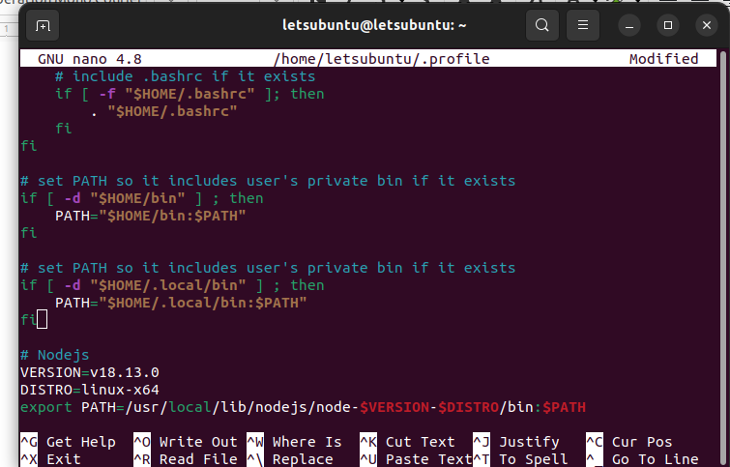

Então, salvei as modificações, em seguida use o comando abaixo.
“. ~/.profile”
Pronto, foi atualizado e já está em uso.

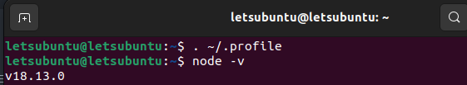
Pede-se para testar a instalação, testando os comandos abaixo:
node -v
npm version
npx -v

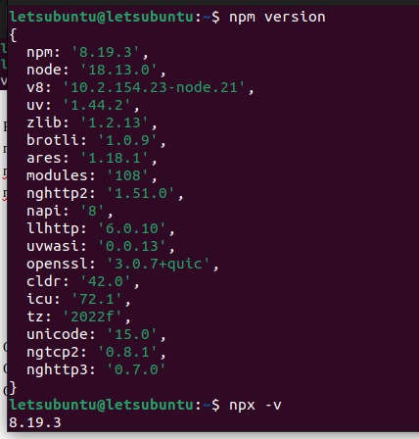

Pronto, tudo foi instalado, a versão LTS do node, entre outras coisas via binário.

Q3) No último parágrafo do mesmo tutorial empregado na questão anterior, explica-se como fazer symbolic links, isso permite que a gente possa executar o nodejs a partir de qualquer pasta, o que é uma vantagem gigantesca. Deixando registrado, o tutorial comentado está disponível em:
https://github.com/nodejs/help/wiki/Installation
Basta executar os três comandos apontados a seguir:
sudo ln -s /usr/local/lib/nodejs/node-$VERSION-$DISTRO/bin/node /usr/bin/node
sudo ln -s /usr/local/lib/nodejs/node-$VERSION-$DISTRO/bin/npm /usr/bin/npm
sudo ln -s /usr/local/lib/nodejs/node-$VERSION-$DISTRO/bin/npx /usr/bin/npx

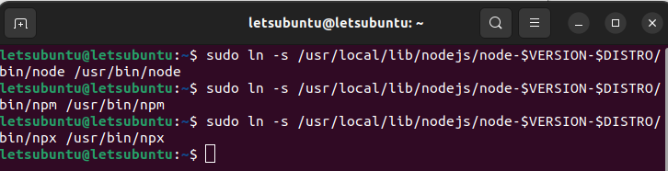
Pronto, se formos em /usr/bin, veremos execuraveis com os nomes “node”, “npm’ e “npx”. Se precisarmos executar o nodejs de qualquer local, basta chamarmos o “node”.

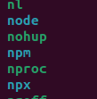

Q4) Pede-se para criar um arquivo “app.js” com a programação necessária para servir arquivos estáticos. Estarei seguindo a referência disponibilizada pelo professor e que se encontra em:
https://www.digitalocean.com/community/tutorials/how-to-set-up-a-node-js-application-for-production-on-ubuntu-20-04-pt
Na minha máquina local, primeiro, criei uma pasta onde ficará o nosso primeiro servidor nodejs., com o comando:
“mkdir first-servers”
Acessei o diretório, através de “cd first-servers”
Dentro desse diretório, criei o arquivo “app.js”, através do comando “touch app.js”:

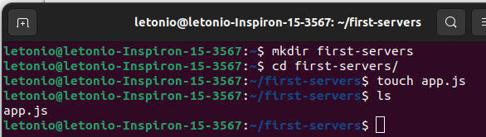

Usei “nano app.js” para acessar o arquivo e adicionar informações nele.
Dentro desse arquivo, coloquei a configuração mínima necessária para servir uma página estática:

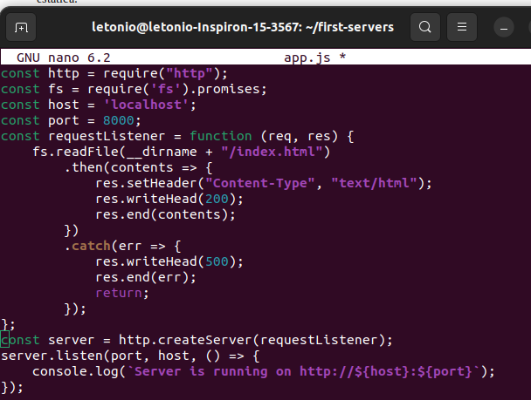

Sai do arquivo usando CTRL+X e salvei as alterações
Criando o html, através de “touch index.html”,
Em seguida, “nano index.html”:
Coloquei dentro o mesmo código das páginas de testes que fiz nas atividades anteriores:

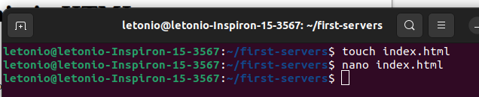

Para rodar o servidor, digito “node app.js”
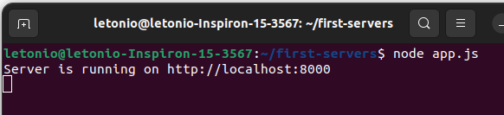

Note que no terminal fica uma mensagem, deixando claro que o server está rodando
Agora, posso ir no navegador, escrever isso “http://localhost:8000” e verei a página disponível:

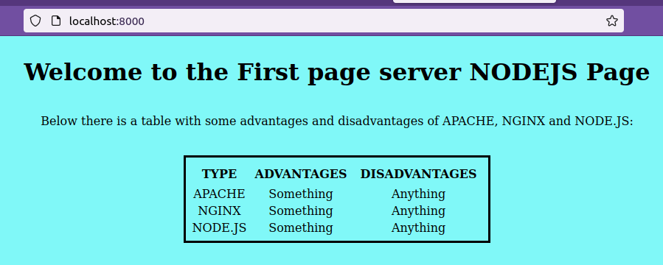

Pronto, tenho uma página estática. Lembrando que isso foi criado na máquina local. Como na próxima questão pede que passemos para o servidor via ftp e levantar o servidor, farei a mudança trocando “localhost” pelo IP da máquina virtual (192.168.0.115), antes de fazer a transferência. Essa mudança de IP deve ser feita no arquivo “nano app.js”.

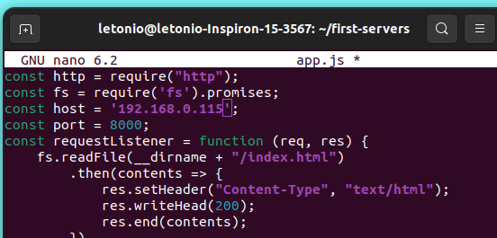
Pronto, podemos ir para a próxima questão que procura passar esses arquivos via ftp.

Q5) Primeiro, temos um diretório com dois arquivos relevantes dentro (~/first-servers/index.html e app.js).
Então, vamos comprimir esse diretorio para ficar mais fácil na hora de transferir.
Abrindo o terminal na máquina local, utilizei o comando:

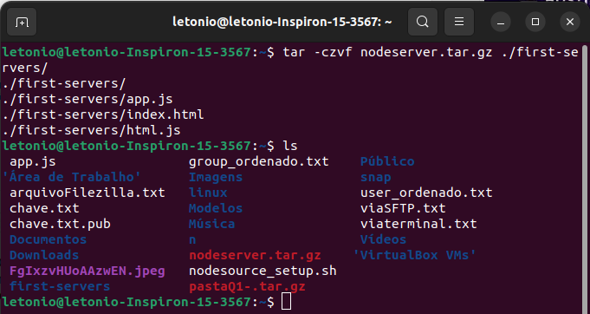

Note que o arquivo foi compactado conforme queríamos (agora está com o nome nodeserver.tar.gz).
Ainda no terminal local, usei o comando “sftp letsubuntu@192.168.0.115” para fazer a conexão com o servidor da máquina remota.
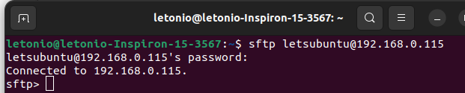
Para fazer o upload de arquivos, usamos o comando “put”. Nesse caso, a transferência é de uma máquina local para a virtual, o comando completo fica:
“put /home/letonio/nodeserver.tar.gz /home/letsubuntu/nodeserver.tar.gz”

A imagem a seguir ilustra a transferência.

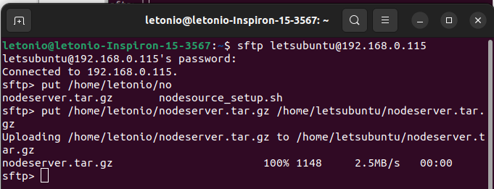
Com o terminal, aberto na minha máquina virtual, via ssh, verifico se o arquivo está mesmo lá, e descompacto ele:
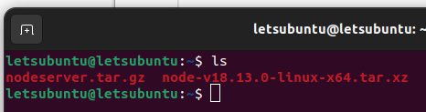

Utiliza-se o comando “tar -xzvf nodeserver.tar.gz ” para descompactar.
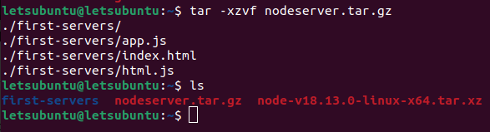
Pronto, agora basta entrar na pasta first-servers e executar o comando “node app.js” para habilitar o servidor que serve a página estática em http://192.168.0.115:8000

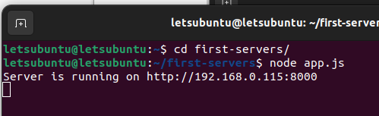

Por fim, a imagem a seguir mostra a página estática:

